
项目组号
密 级 公 开

湖南科技职业学院软件学院

项目设计文档

项 目 名 称 Recall睿考 基于大模型的大学生CET-4/6个性化AI学习系统（Mini）
专 业 软件技术（企业应用软件开发方向）
指 导 教 师 向佳元
项目组成员 李丰 满意

二○二二年六月
前 言
1．项目开发目的
全国大学英语四六级考试（CET-4/CET-6）每年参考人数超1500万，是国内高校最具代表性的英语水平测试。传统备考工具存在题海战术无差别、记忆遗忘率高、反馈极度滞后、缺少科学路径等核心痛点。本项目旨在开发一款面向大学生的英语四六级个性化智能学习平台，通过ELO隐藏分定级、智能推题、艾宾浩斯遗忘曲线SRS复习机制，为用户提供科学的个性化学习路径。
2．项目开发背景
说明：
A、软件系统名称：Web英语学习平台（Recall睿考，支持CET-4/6题库与AI辅助解答）
B、任务提出者：湖南科技职业学院软件学院
C、本系统最终提供大学生及英语四六级备考人员使用；
3．项目开发定义
本系统包含用户注册与登录（JWT鉴权）、ELO水平定级（20道真题）、词汇与语法专项练习（单选+填空）、智能推题（按用户画像难度自适应）、艾宾浩斯遗忘曲线复习（RabbitMQ异步驱动）、错题本、学习统计与可视化（能力雷达图+柱状图）、AI辅助解答等功能模块。
4．项目开发平台
本项目基于Spring Cloud Alibaba微服务架构 + Vue 3前端框架开发，后端采用Java 17 + Spring Boot 3.2 + MyBatis-Plus + RabbitMQ 3.12，前端采用Vue 3 + Vite + Element Plus + Pinia + ECharts，数据库使用MySQL 8.0 + Redis，基础设施采用Docker Compose + Nacos 2.x。

目 录

第1章 项目开发计划书 1
1.1项目范围 1
1.2客户资料 1
1.3项目成果 1
1.4资源需求 1
1.5分配任务 1
第2章 系统需求规格说明书 2
2.1问题陈述 2
2.2要达到的目标 2
2.3具体的分析 2
第3章 系统设计书 5
3.1组织结构图 5
3.2数据库设计 6
3.3类图 7
3.4时序图 9
3.5界面原型设计 10
第4章 测试用例及测试报告 12
4.1 单元测试计划 12
4.2 集成测试计划 13
4.3 单元测试报告 13
4.4 集成测试报告 15
第5章 系统安装及操作手册 18
5.1 系统安装 18
5.2操作手册 18
结束语 21

第1章 项目开发计划书

1.1项目范围
1、范围：
（1）用户账号模块：实现用户注册、登录功能，基于 JWT 完成全局接口鉴权，用户注册时自动初始化 ELO 能力画像，支持自主选择四级、六级备考目标；
（2）ELO 水平定级模块：内置 20 道标准化四六级测评真题，依托 ELO 算法测算用户综合英语水平，自动划分 BASIC 基础、CET4 四级、CET6 六级三个能力档位；
（3）词汇语法专项练习模块：提供单选题、填空题两种主流题型，系统根据用户 ELO 分值自适应推送难度匹配习题，提交答案后即时判分并展示标准答案与详细解析；
（4）异步复习引擎模块：基于 RabbitMQ 消息队列实现业务解耦，用户完成答题后自动发布事件，后台异步执行艾宾浩斯遗忘曲线计算，生成每日专属复习任务；
（5）错题本模块：自动归档用户所有答错题目，按词汇、语法两大模块分类存储，记录题目错误次数，支持分页查询，精准定位知识薄弱点；
（6）学习数据可视化模块：集成 ECharts 图表工具，绘制能力雷达图、每日做题柱状图，可视化展示词汇、语法、听力、阅读四大维度学习水平；
（7）AI 辅助解答模块：答题页面内嵌 AI 对话侧边栏，可携带当前题干发起针对性提问；MVP 阶段采用本地规则引擎实现基础判答，预留大模型对接扩展接口；
配套基础设施：集成 Nacos 服务注册与配置中心，提供 Docker Compose 一键容器化部署脚本；管理员后台、听力训练、主观翻译批改等功能规划为毕业设计二期扩展内容，本次实训 MVP 版本暂不开发。
2、项目代码：https://github.com/WLGSY/English-AI
1.2客户资料
1、客户名：湖南科技职业学院软件学院
2、客户基本信息：客户为湖南科技职业学院二级教学单位，开设软件技术（企业应用软件开发方向）专业。本次系统作为《分布式 Web 开发》第四学期实训教学载体，用于学生完成微服务、消息队列、前后端分离、容器化部署等企业级开发实操训练；系统面向在校大学生四六级备考群体，要求架构规范、业务流程完整，可完整演示、配套全套标准化实训文档，用于实训成果验收与课程答辩。
1.3项目成果
表1.3.1 项目成果清单
序号 | 内容 | 需求 | 计划时间 | 实际时间 | 状态
1 | Docker Compose 容器编排脚本（MySQL、Nacos、RabbitMQ） | MVP 基础环境 | 第 1 周 1-3 日 | 2026.6.15-2026.6.17 | 已完成
2 | 后端微服务整套源码（网关、公共模块、用户服务、练习服务、学习引擎服务） | 核心后端工程 | 第 1 周 4-7 日 | 2026.6.18-2026.6.21 | 已完成
3 | 全量数据库初始化 SQL、四六级题库种子数据 | 数据支撑 | 第 1 周全周期 | 2026.6.15-2026.6.21 | 已完成
4 | Vue3 前端完整页面工程（登录、注册、定级、练习、错题本、学习统计） | 前端交互层 | 第 2 周全周期 | 2026.6.22-2026.6.28 | 已完成
5 | RabbitMQ 消息收发、艾宾浩斯遗忘曲线核心业务逻辑 | 架构核心亮点 | 第 2 周全周期 | 2026.6.22-2026.6.28 | 已完成
6 | 全套项目交付文档（项目设计文档、开发记录、UI 接口文档、后端设计文档） | 实训交付材料 | 第 3 周全周期 | 2026.6.29-2026.7.03 | 已完成
7 | 单元测试用例、集成测试报告、系统安装与操作手册 | 测试运维文档 | 第 3 周全周期 | 2026.6.29-2026.7.03 | 已完成
8 | 管理员后台、听力模块、AI 大模型主观批改功能 | 毕业设计二期扩展 | 毕业设计阶段 | 待定 | 未开发

1.4资源需求
表1.4.1 资源需求
序号 | 资源 | 作用 | 占用时间 | 当前可用状态 | 获得途径
1 | 台式 / 笔记本开发电脑（CPU i5 及以上、内存≥8G） | 前后端代码编写、项目运行调试、文档编辑 | 2026.6.15-2026.7.03 | 可用 | 个人自备
2 | JDK 17 开发环境 | 后端 Spring Boot 微服务编译、启动运行 | 全开发周期 | 可用 | 官网开源下载
3 | IntelliJ IDEA 开发工具 | Java 后端微服务代码编写、调试 | 2026.6.15-2026.7.03 | 可用 | 教育版免费授权
4 | VS Code | Vue3 前端页面开发、接口调试、文档撰写 | 全开发周期 | 可用 | 开源免费工具
5 | Docker Desktop | 运行 MySQL、Nacos、RabbitMQ 容器环境 | 2026.6.15-2026.7.03 | 可用 | 开源免费软件
6 | MySQL 8.0 | 项目业务数据持久存储，分库存储用户、题库、复习数据 | 全开发周期 | 可用 | Docker 镜像拉取
7 | RabbitMQ 3.12 | 实现答题事件异步消息通信，完成遗忘曲线解耦逻辑 | 2026.6.22-2026.7.03 | 可用 | Docker 镜像拉取
8 | Nacos 2.x | 微服务注册中心、统一配置管理 | 全开发周期 | 可用 | Docker 镜像拉取
9 | Chrome 浏览器 | 前端页面效果预览、接口调试 | 全开发周期 | 可用 | 系统自带免费浏览器
10 | Postman | 后端接口测试、流程联调 | 2026.6.15-2026.7.03 | 可用 | 开源免费工具
11 | 历年四六级真题资料 | 录入系统题库种子数据 | 2026.6.15-2026.6.21 | 可用 | 纸质真题整理
12 | Word、Visio 绘图工具 | 编写全套项目文档、绘制架构 / 用例 / 时序图 | 2026.6.15-2026.7.03 | 可用 | 学校办公软件授权
13 | Git/GitHub | 代码版本管理、项目源码托管 | 全开发周期 | 可用 | 开源免费平台，仓库地址：https://github.com/WLGSY/English-AI

1.5分配任务
表1.5.1任务分配表.
序号 | 任务 | 负责人
1 | 需求分析与数据库设计（user_db/exercise_db/learning_db） | 满意、李丰
2 | 后端微服务开发（user-service、exercise-service、learning-engine-service） | 李丰
3 | 前端页面开发（登录注册、练习、学习统计等页面） | 满意
4 | RabbitMQ消息队列与Docker容器化部署 | 李丰
5 | 系统联调测试与文档编写 | 满意、李丰
第2章 系统需求规格说明书

2.1问题陈述
全国大学英语四六级考试（CET-4/CET-6）每年参考人数超1500万，但传统备考工具存在四大核心痛点：一是题海战术无差别，所有学生做同一套题，薄弱项无法精准针对；二是记忆遗忘率高，复习完全依赖自律，知识点容易反复遗忘；三是反馈极度滞后，错题无AI引导，学生不知道错在哪里；四是缺少科学路径，无法根据用户当前水平生成个性化计划。本项目通过开发Recall睿考系统，采用ELO隐藏分定级、智能推题和艾宾浩斯遗忘曲线SRS机制，精准解决上述痛点。
2.2要达到的目标
本系统的主要功能目标包括：用户注册与登录（支持JWT Token鉴权）、ELO水平定级（通过20道预置真题评估用户英语水平，分为CET4、CET6等级）、词汇/语法专项练习（单选题和填空题两种题型，按画像智能推送）、智能推题（基于用户ELO分和cetLevel从对应等级题库选题）、艾宾浩斯遗忘曲线复习（答题完成后通过RabbitMQ异步驱动遗忘曲线更新，每日推送待复习题目）、错题本（记录用户答错题目，支持分页查询）、学习统计（能力雷达图展示词汇/语法/听力/阅读四个维度分数，柱状图展示每日做题数量）。
2.3具体的分析
（对本系统用例描述，首先是一个总的用例图，然后从2.3.1开始详细描述每一个用例，可以按角色进行分类，例如本文档示例中就是将“用户角色”和“管理员角色”使用的用例分开分析的）
2.3.1 用户角色
1、用户角色用例图如下：
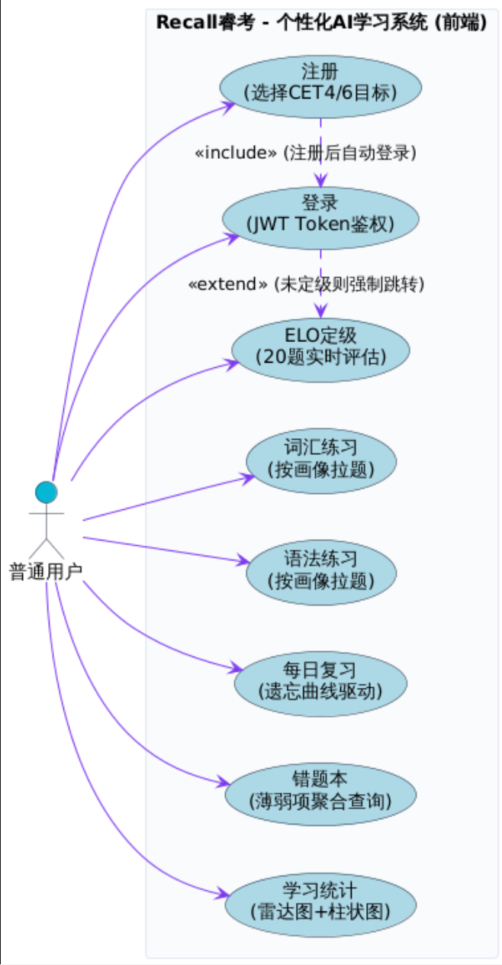
图2.3.1 用户角色用例图
2、用户需求功能清单：
表2.3.1 用户需求功能清单
功能编号 | 功能名称 | 文中标题编号 | 备注
1 | 注册 | 2.3.1.1 | 支持四级/六级目标选择
2 | 登录 | 2.3.1.2 | JWT Token鉴权
3 | ELO定级 | 2.3.1.3 | 20题ELO定级
4 | 词汇练习 | 2.3.1.4 | 按画像拉题
5 | 语法练习 | 2.3.1.5 | 按画像拉题
6 | 每日复习 | 2.3.1.6 | 遗忘曲线驱动
7 | 错题本 | 2.3.1.7 | 分页查询
8 | 学习统计 | 2.3.1.8 | 雷达图+柱状图
2.3.1.1 登录
功能描述：在进入本系统之前用于判断登录者的身份和权限。
用例描述：
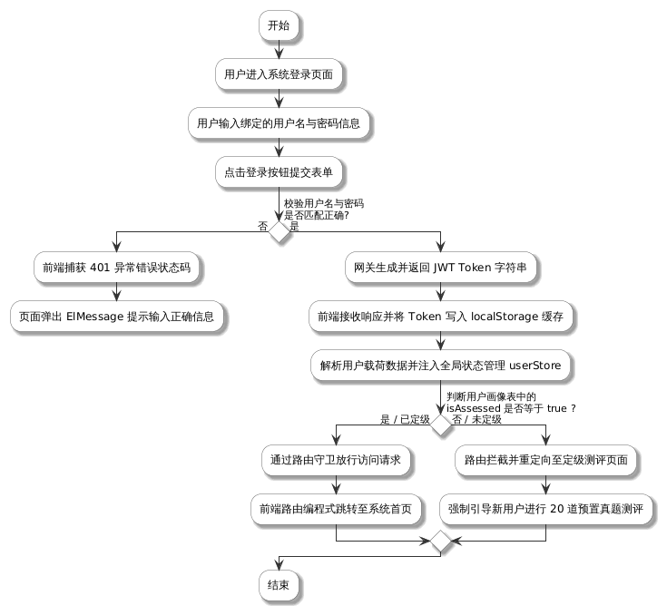
图2.3.2
参与者：本网站的合法用户。
前置条件：用户已注册。
后置条件：登录成功，获取JWT Token并写入localStorage，跳转至首页；若用户未完成定级，则跳转至定级页面。
2.3.1.2 注册
功能描述：用户注册新账号，填写用户名、密码、昵称并选择目标考试级别（CET4/CET6），注册成功后系统自动初始化用户能力画像。
用例描述：
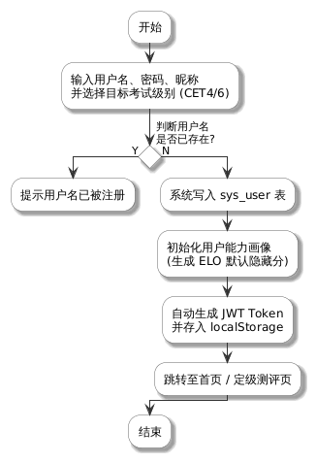
图2.3.3

参与者：所有新用户。
前置条件：用户未注册过账号。
后置条件：注册成功，系统自动初始化用户能力雷达数据（ELO默认分），并自动登录跳转至首页。
2.3.1.3 ELO定级
功能描述：新用户通过20道预置真题进行初始水平评估，系统基于ELO算法实时计算隐藏分，完成后判定等级（BASIC/CET4/CET6）并生成学习建议。
用例描述：
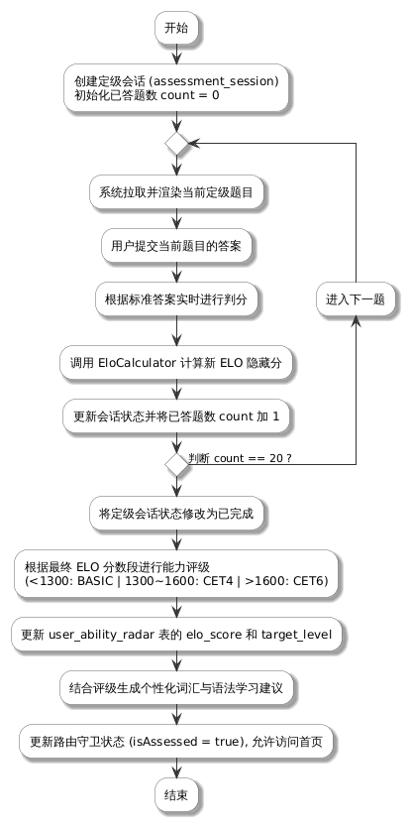
图2.3.4
参与者：未定级用户。 前置条件：用户已登录且未完成定级。 后置条件：定级完成，user_ability_radar更新，路由守卫允许访问其他页面。
2.3.1.4 词汇练习
功能描述：用户进入词汇练习模块，系统根据用户ELO分和target_level智能推送10道词汇题（单选题），答题后即时反馈对错与解析。
用例描述：
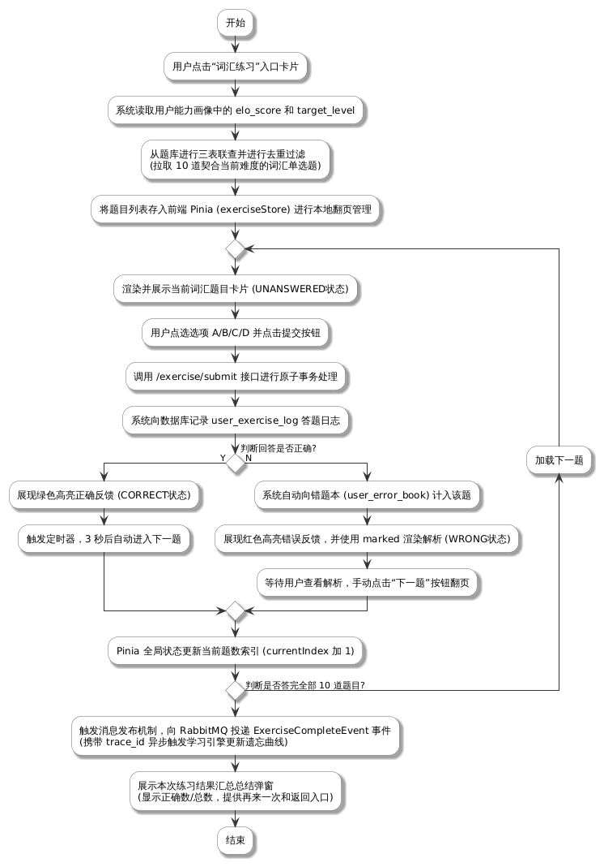
图2.3.5
参与者：已定级用户。 前置条件：用户已完成定级。 后置条件：答题记录写入日志，MQ消息发布触发遗忘曲线更新。
2.3.1.5 语法练习
功能描述：用户进入语法练习模块，系统智能推送10道语法题（单选题+填空题），答题后即时反馈对错与解析。
用例描述：
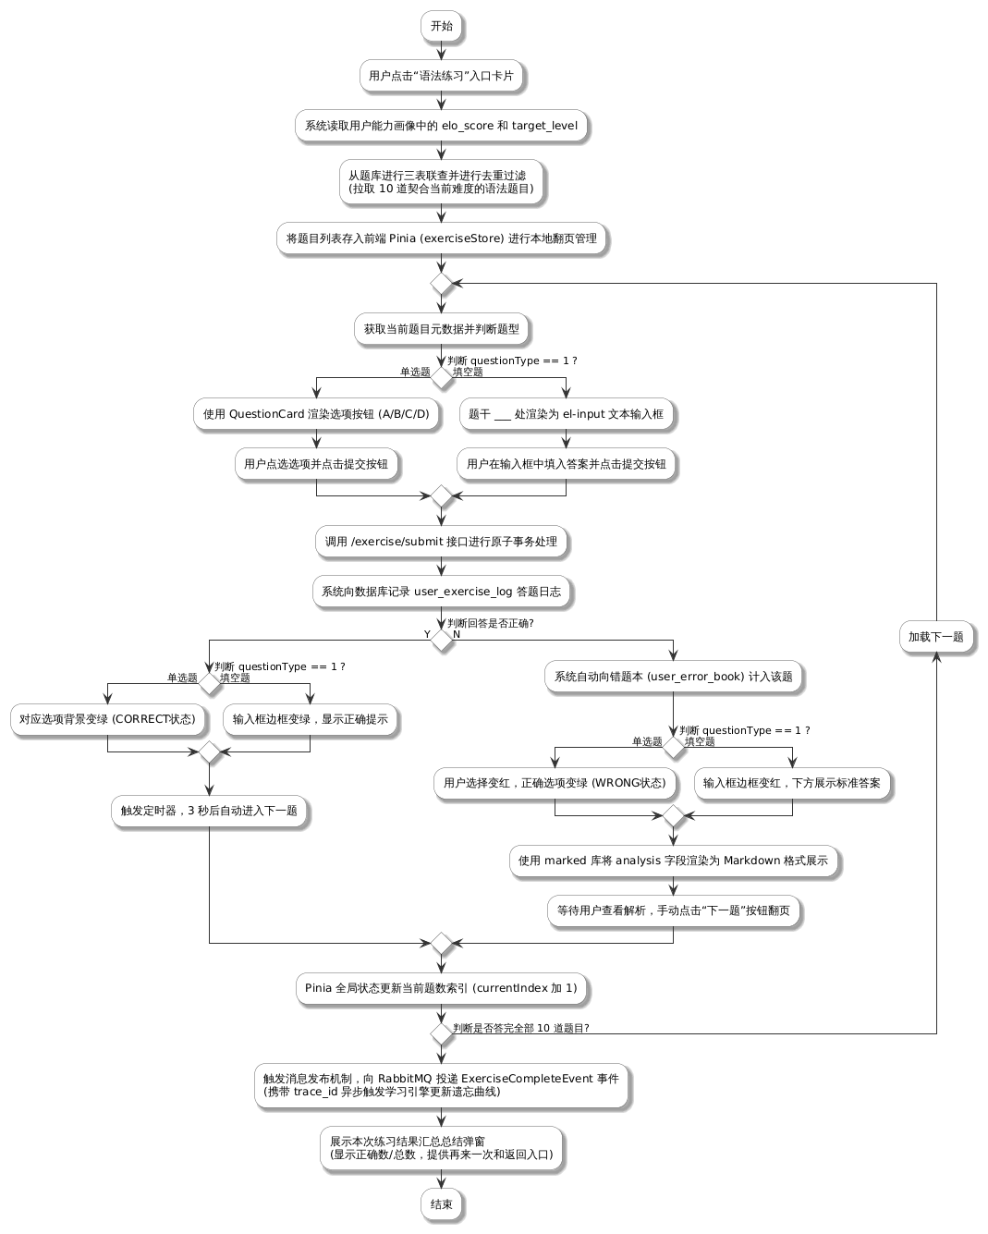
图2.3.6
参与者：已定级用户。 前置条件：用户已完成定级。 后置条件：答题记录写入日志，MQ消息发布触发遗忘曲线更新（同词汇练习）。
2.3.1.6 每日复习
功能描述：首页展示「今日待复习N题」徽标，点击进入复习模式，系统推送next_review_time <= 当前时间的题目（最多20道）。
用例描述：
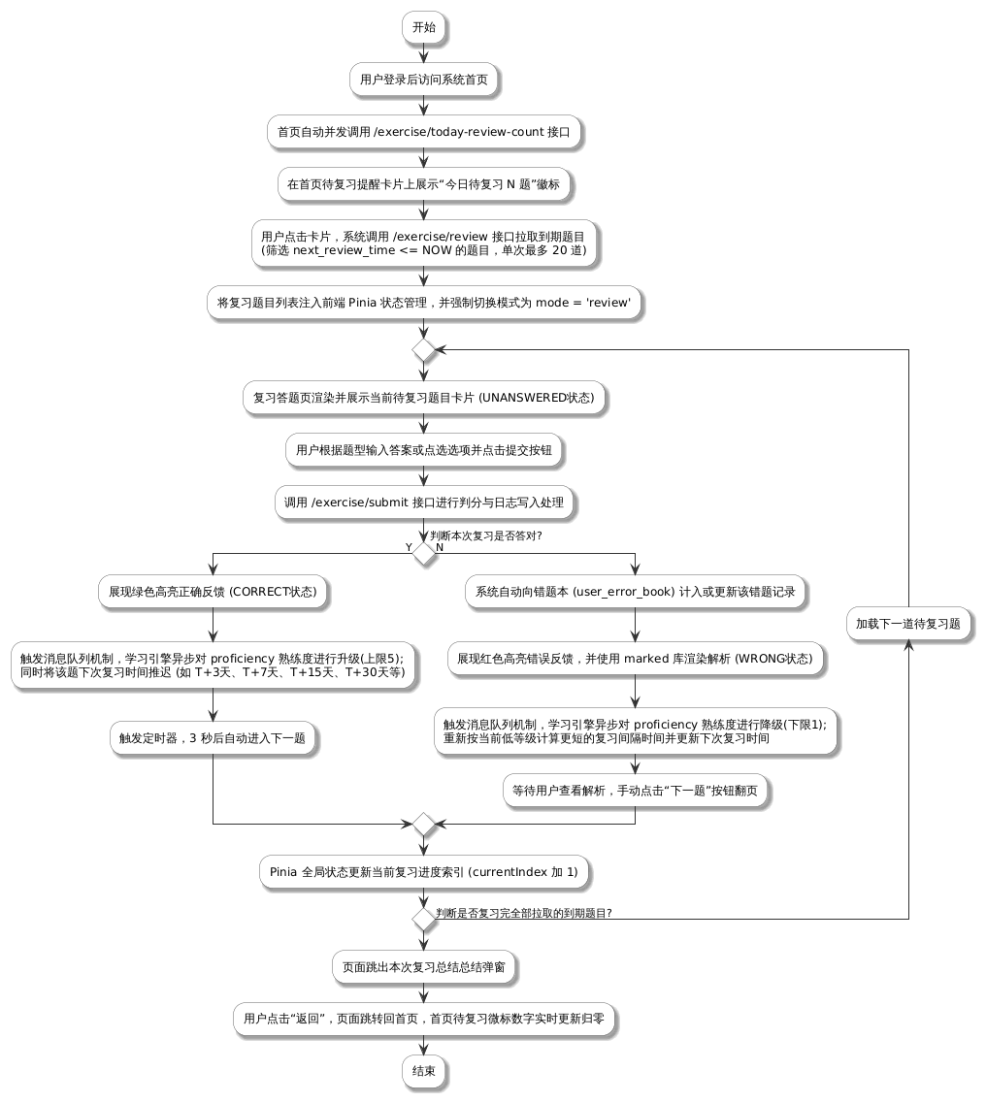
图2.3.7
参与者：已定级用户。 前置条件：用户已答题，有到期复习题目。 后置条件：复习完成后，遗忘曲线再次更新。
2.3.1.7 错题本
功能描述：展示用户所有答错题目，支持按模块（词汇/语法）筛选和分页查询，每道题展示错误次数和最后错误时间。
用例描述：
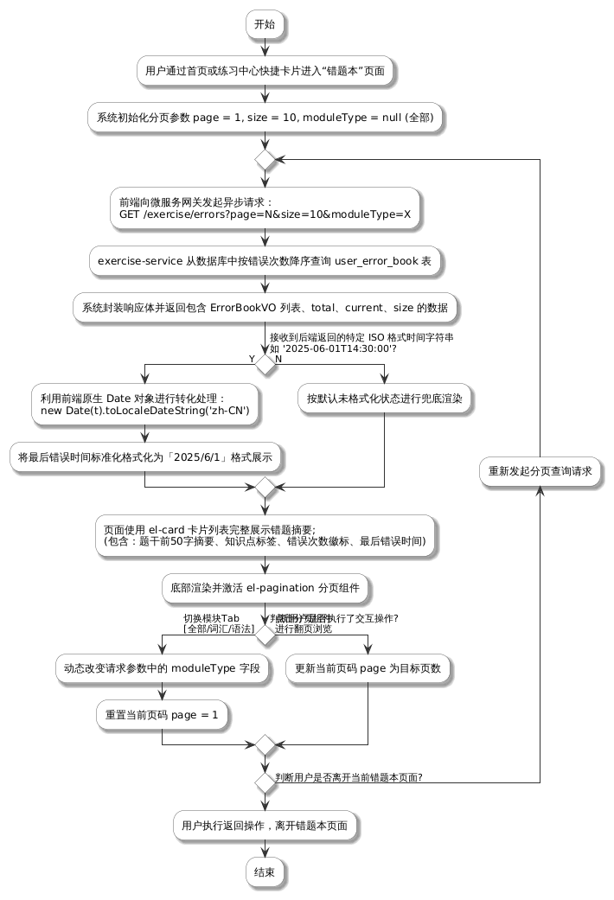
图2.3.8
参与者：已定级用户。 前置条件：用户有答错记录。 后置条件：无。
2.3.1.8 学习统计
功能描述：能力雷达图展示词汇/语法/听力/阅读四个维度分数，ELO分进度环展示综合水平，柱状图展示近30天每日做题数量[cite: 3]。
用例描述：
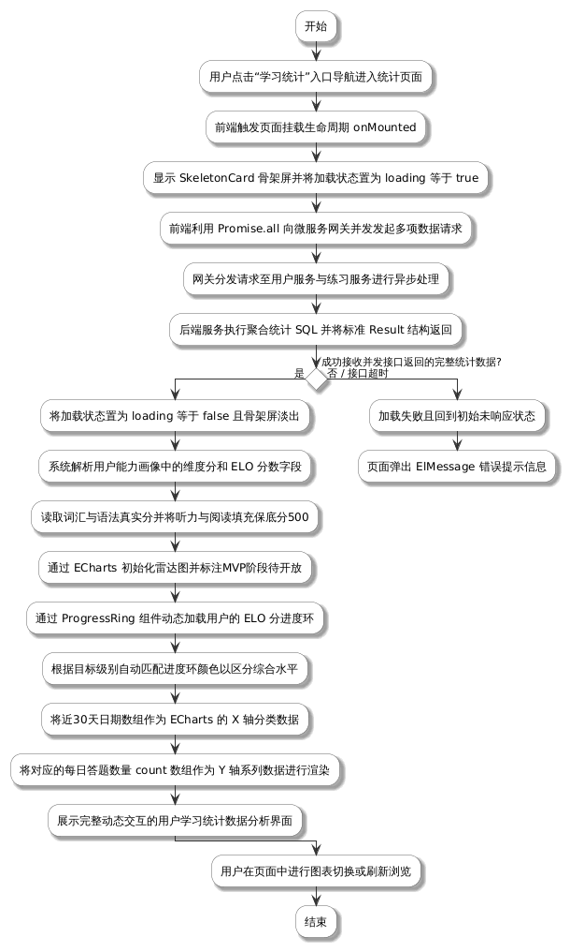
图2.3.9
参与者：已定级用户[cite: 3]。 前置条件：用户已有答题记录[cite: 3]。 后置条件：无[cite: 3]。
第3章 系统设计书
3.1组织结构图
Recall睿考系统是一个基于微服务架构的英语四六级个性化AI学习平台，采用Spring Cloud Alibaba微服务架构，严格遵循「核心底座稳固、业务模块可插拔」积木式设计原则。系统整体分为五层架构：前端展示层、API网关层、微服务业务层、消息中间件层和数据存储层。前端展示层基于Vue 3 + Element Plus实现，包含登录注册、首页、练习中心、定级测评、学习统计、个人中心、错题本等页面。API网关层（api-gateway，端口8086）基于Spring Cloud Gateway，负责统一入口、JWT鉴权过滤、路由分发。微服务业务层包含user-service（用户与画像服务，端口8081）、exercise-service（题库与练习服务，端口8082）、learning-engine-service（学习引擎服务，端口8083）、ai-service（AI能力服务，端口8084）四个核心服务。消息中间件层使用RabbitMQ 3.12，Exchange名称为exercise.exchange，Queue名称为exercise.complete.queue，实现exercise-service与learning-engine-service之间的异步解耦。数据存储层包含user_db、exercise_db、learning_db三个独立MySQL数据库，严格遵循微服务一服务一数据库原则。功能模块组织结构如图3.1.1所示，系统五层架构如图3.1.2所示。
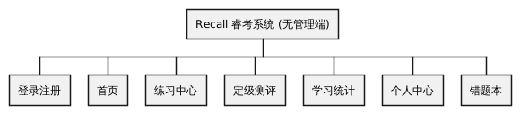
图3.1.1功能模块组织结构图
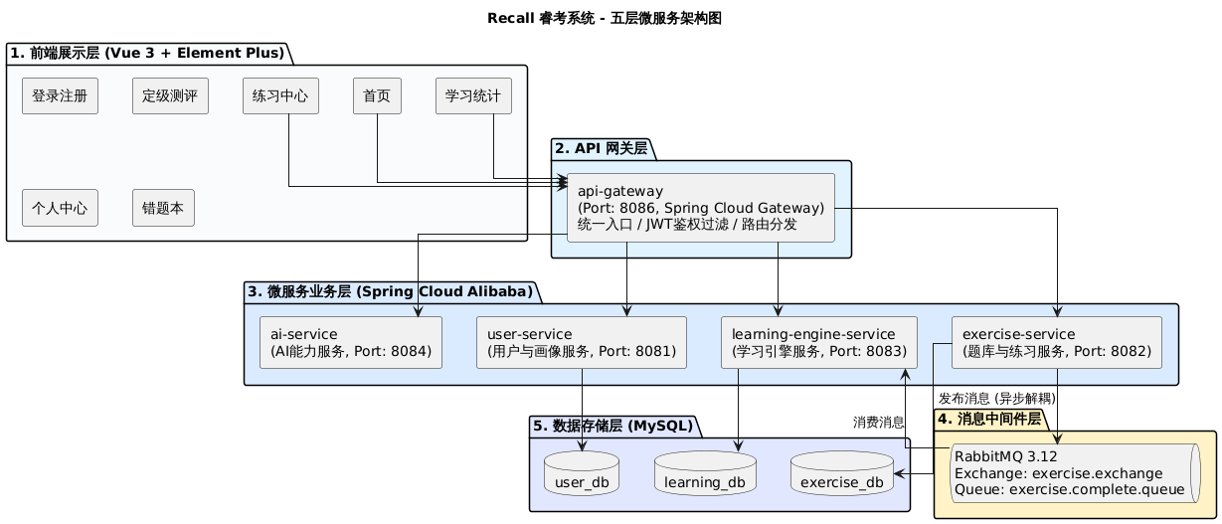
图3.1.2系统五层微服务架构图
3.2数据库设计
3.2.1 数据库
数据库名称：user_db / exercise_db / learning_db
中文名称或意义：Web英语学习平台数据库系统
创建日期：2026.6
创建人：满意、李丰
3.2.2 表设计
本数据库总共包含8个数据表（sys_user、user_ability_radar、question_info、question_content、knowledge_mapping、user_exercise_log、user_error_book、user_memory_curve），具体如下表所示：
表3.2.1数据库表
表名 | 存储实体描述 | 类型 | 全文索引键 | 主键 | 引用字段
sys_user | 用户基础信息（账号/密码/昵称/CET等级） | 基础表 | （无） | id
question_info | 题目元数据（高速检索，不含正文） | 基础表 | （无） | adId
1、sys_user表
用户基础信息表，存储用户的登录账号、密码哈希、昵称、目标考试等基本信息。
所属服务：user-service。
表结构说明如下：
表3.2.2 sys_user表
字段名 | 中文描述 | 数据类型 | 长度 | 输入范围 | 是否允许为空 | 默认值
id | 用户ID | BIGINT |  | 自增主键 | 否
username | 登录账号 | VARCHAR | 50 | 唯一，1~50字符 | 否
password | BCrypt加密密码 | VARCHAR | 100 | BCrypt加密存储 | 是
nickname | 昵称 | VARCHAR | 50 | 前端展示用 | 是
cetLevel | 考试级别(CET4/CET6) | VARCHAR | 10 | CET4或CET6 | 否 | CET4
status | 状态(1正常/0禁用) | TINYINT | 1 | 1=正常，0=禁用 | 否 | 1

2、question_info表
题目元数据表，仅存放索引和过滤条件，用于高速检索，不存放题干等大段文本。
所属服务：exercise-service。
表结构说明如下：
表3.2.3 question_info表
字段名 | 中文描述 | 数据类型 | 长度 | 输入范围 | 是否允许为空 | 默认值
id | 题目ID | BIGINT |  | 自增 | 否 | 主键
moduleType | 模块类型 | TINYINT |  | 1或2 | 否 | 1=词汇，2=语法
targetLevel | 目标等级 | VARCHAR | 20 | CET4/CET6 | 否 | 适配等级
3.3类图
3.3.1 包图
根据其功能将系统分为common、api-gateway、user-service、exercise-service、learning-engine-service五个包，如下图所示。
表3.3.1 包
包名 | 主要功能
common | 公共模块：统一响应Result、JWT工具类、密码加密工具类
api-gateway | 网关服务：JWT鉴权过滤器、路由配置、CORS全局配置
user-service | 用户服务：注册/登录/JWT签发、用户画像（能力雷达）管理、ELO计算
exercise-service | 练习服务：题目管理、智能拉题判分、错题本、RabbitMQ消息发布
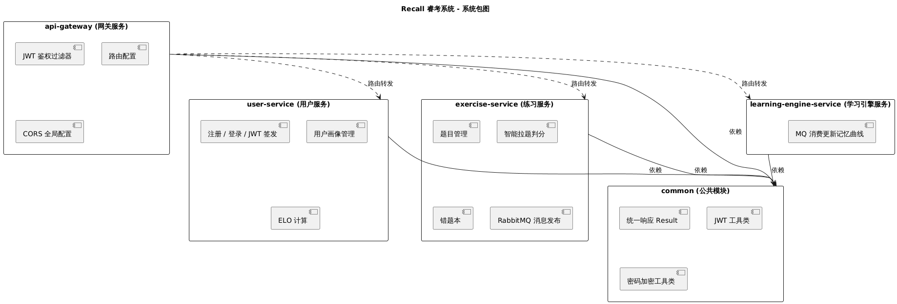
图3.3.1系统包图

3.3.2 common包
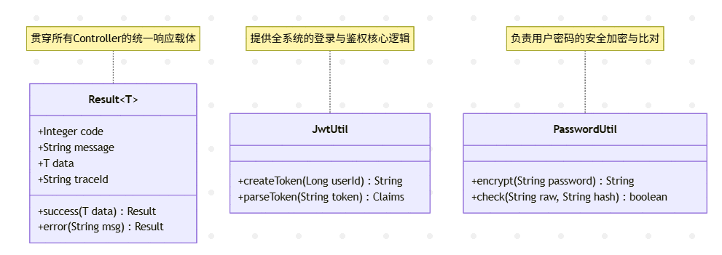
图3.3.2 common包中的类关系图
common包中各个类的关系如上图所示，每个类的具体描述如下表所示：
表3.3.2 common包中的类
类名 | 主要功能
Result | 统一响应封装类，包含code/message/data/traceId字段
JwtUtil | JWT生成与解析工具类
PasswordUtil | BCrypt密码加密与校验工具类

3.3.3 exercise-service包
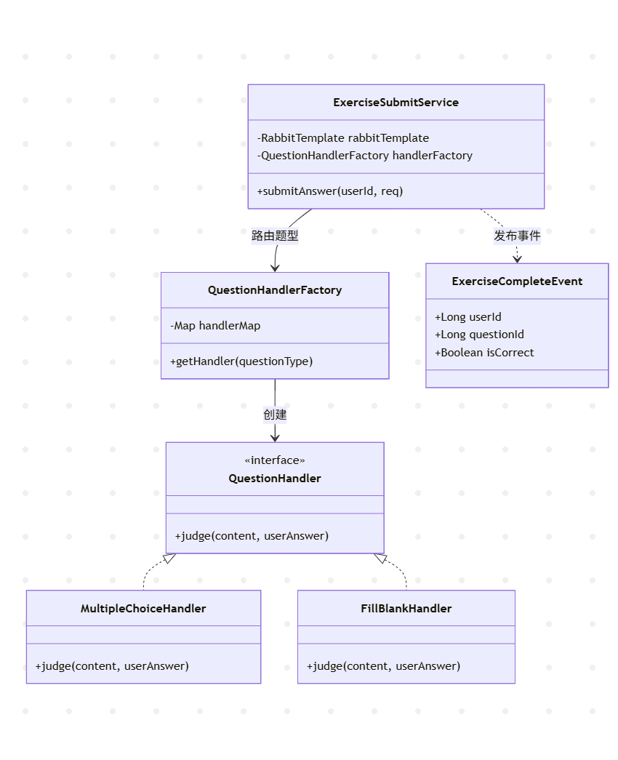
图3.3.3 exercise-service包中的类关系图
exercise-service包中各个类的关系如上图所示，每个类的具体描述如下表所示：
表3.3.3 exercise-service包中的类
类名 | 主要功能
QuestionInfo | 题目元数据实体，对应question_info表
ExerciseServiceImpl | 练习服务核心实现类，含智能选题、判分、发布MQ消息逻辑
ExerciseCompletedEvent | 练习完成事件消息体，发布到RabbitMQ供learning-engine-service消费
3.4时序图
（只需要画核心用例的时序图）
1.用户注册登录流程
用户在注册页提交注册信息，请求经api-gateway路由至user-service处理。user-service中UserController调用UserService进行业务处理，UserServiceImpl校验用户名唯一性后通过UserMapper写入sys_user表，同时调用UserAbilityRadarService初始化user_ability_radar记录（ELO默认分），返回注册结果。详情如图3.4.1所示。
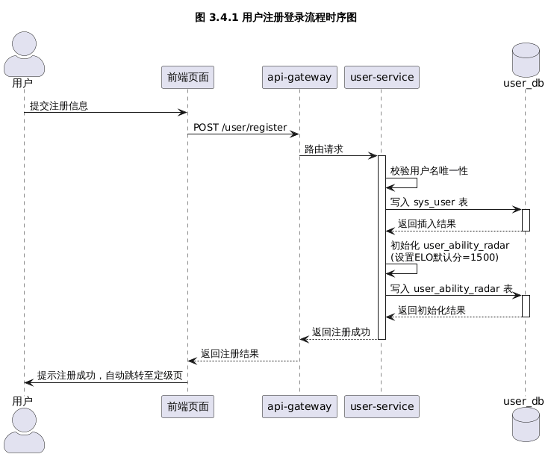
图3.4.1 管理员登录
2. 答题核心流程（系统核心链路）
用户在练习页提交答案，请求经api-gateway路由至exercise-service。exercise-service中ExerciseController调用ExerciseService进行判分，判分结果写入user_exercise_log和user_error_book，随后构建ExerciseCompletedEvent并发布到RabbitMQ的exercise.exchange（routing key：exercise.complete）。learning-engine-service中的ExerciseCompletedConsumer异步消费该消息，更新user_memory_curve表的masteryLevel和nextReviewTime字段。此过程主链路（答题判分）不等待MQ消费结果，实现彻底解耦。详情如图3.4.2所示。
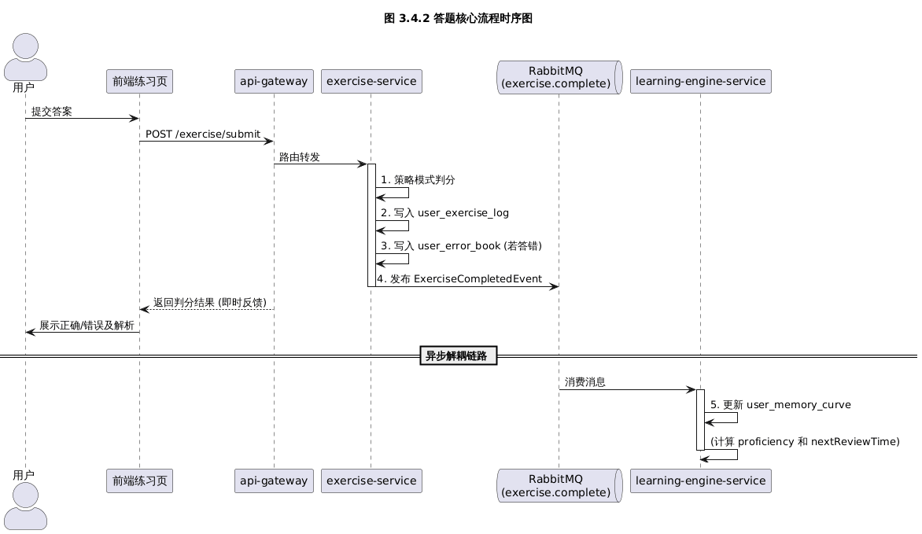
图3.4.2 答题核心流程时序图
3.5界面原型设计
1．界面设计原形

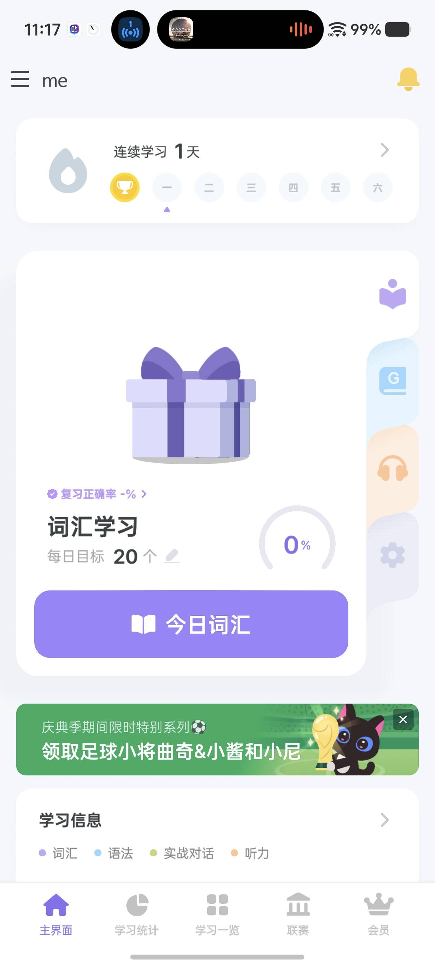
图3.5.1 界面设计原形
2．数据分析界面
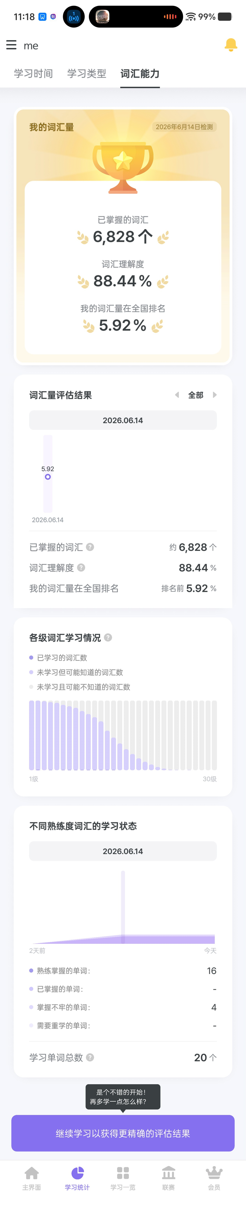
图3.5.2 数据分析界面原型

第4章 测试用例及测试报告
为了保证第一期建设完成的部分能够顺利上线运行，实现过程中，就系统已实现的功能是否达到任务目标、业务流程是否正确、系统运行是否稳定、缺陷率是否在可接受范围进行了测试。
4.1 单元测试计划
4.1 单元测试计划表
单元测试范围 | 各功能模块
单元测试方法 | 人工输入值
单元测试环境 | Eclipse,WebStorm2018，Windows10，Navicat，mysql-5.6
将产生的文档 | 单元测试用例，测试报告
单元测试任务 / 优先级 | 要测试的功能 | 预期结果 | 进度日期 | 实际日期 | 负责人
用户登录 | 已注册用户能否成功登录并获取JWT Token | true，返回有效Token；未登录用户访问受限接口直接拦截 | 2026.06.16 | 2026.06.16 | 李丰
用户注册 | 新用户能否成功注册并自动初始化能力画像 | true，用户信息入库，自动生成初始 1500 分 ELO 能力数据 | 2026.06.16 | 2026.06.16 | 满意
ELO定级 | 能否创建定级会话并基于20道真题计算ELO分 | true，完成测评后自动划分能力等级，定级结果存入数据库 | 2026.06.23 | 2026.06.23 | 李丰
拉取练习题 | 按用户ELO分和cetLevel拉取对应难度题目 | true，返回匹配难度习题，实现 30% 错题 + 70% 新题混合推送 | 2026.06.24 | 2026.06.24 | 满意
提交答案 | 提交答案后判分是否正确并写入答题记录 | true，对错判定准确，自动生成答题日志、归档错题 | 2026.06.25 | 2026.06.25 | 李丰
RabbitMQ消息发布 | 答题完成后exercise.complete.queue是否收到消息 | true，答题结束自动投递消息，消息持久化，无丢失、重复投递 | 2026.06.26 | 2026.06.26 | 李丰
遗忘曲线更新 | MQ消费后user_memory_curve是否有记录 | true，根据答题正误调整熟练度与复习周期，生成待复习任务记录 | 2026.06.27 | 2026.06.27 | 满意

4.2 集成测试计划
表4.2 集成测试计划表
集成测试范围 | 各功能模块
集成测试方法 | 人工输值
集成测试环境 | Eclipse，Windows10，Navicat Premium，mysql-5.6.24-win32
将产生的文档 | 单元测试用例，测试报告
集成测试任务 / 优先级 | 要测试的功能 | 预期结果 | 进度日期 | 实际日期 | 负责人
user-service模块 | 能否完成用户注册、登录、JWT签发、能力画像初始化与查询 | true true，注册登录链路通畅，JWT 有效，用户 ELO 数据正常存入与读取 | 2026.06.21 | 2026.06.21 | 满意
exercise-service模块 | 能否完成题目查询、智能拉题、答案判分、错题本写入 | true，按用户等级推送习题，答题判分无误，答题记录、错题数据正常入库 | 2026.06.25 | 2026.06.25 | 李丰
learning-engine-service模块 | 能否消费RabbitMQ消息并正确更新记忆曲线表 | true，答题消息正常消费，根据答题对错自动更新user_memory_curve 复习周期记录 | 2026.06.28 | 2026.06.28 | 满意
api-gateway模块 | 能否完成JWT鉴权过滤与请求路由转发 | true，无 Token / 过期 Token 请求拦截，合法请求精准转发至对应微服务 | 2026.06.20 | 2026.06.20 | 满意

4.3 单元测试报告 （一个模 块一张表）
表4.3 user-service单元测试报告
模块名称 | 用户注册/登录/画像相关接口
代码审核人员 | 满意
单元测试工作量（天） | 5天
模块名/函数名 |  | 输入数据 |  | 期望结果 | 实际结果 | 备注
 |  | 数据类型 | 值 | 期望结果 | 实际结果 | 备注
register(RegisterDTO dto) |  | 正常输入 | "username": "test_user001",  "password": "Test@123456",  "nickname": "测试用户",  "cetLevel": "CET4" | 注册成功，返回用户ID并自动初始化能力画像 | 注册成功，返回用户ID并自动初始化能力画像
register(RegisterDTO dto) |  | 异常输入 | "username": "test_user001"（已存在） | 提示用户名已被注册 | 提示用户名已被注册
register(RegisterDTO dto) |  | 异常输入 | "password": "123"（不足8位） | 提示密码格式不合法，长度不足 | 提示密码格式不合法，长度不足
register(RegisterDTO dto) |  | 异常输入 | "cetLevel": "CET8"（非法枚举值） | 提示考试级别仅支持CET4或CET6 | 提示考试级别仅支持CET4或CET6
register(RegisterDTO dto) |  | 异常输入 | "nickname": ""（昵称为空） | 提示昵称不能为空 | 提示昵称不能为空
login(LoginDTO dto) |  | 正常输入 | "username": "test_user001", "password": "Test@123456" | 登录成功，返回JWT Token | 登录成功，返回JWT Token
login(LoginDTO dto) |  | 异常输入 | "username": "notexist", "password": "Test@123456" | 提示用户名或密码错误 | 提示用户名或密码错误
fetchExercise(ExerciseQuery query, Long userId) |  | 正常输入 | moduleType=1, targetLevel=CET4, userId有效 | 返回与用户ELO分匹配难度的题目列表 | 返回与用户ELO分匹配难度的题目列表
fetchExercise(ExerciseQuery query, Long userId) |  | 异常输入 | userId=不存在的ID | 提示用户不存在 | 提示用户不存在
submitAnswer(SubmitAnswerDTO dto) |  | 异常输入 | "questionId": "q_1001",  "userAnswer": "",  "userId": null | 提示参数不能为空 | 提示参数不能为空
submitAnswer(SubmitAnswerDTO dto) |  | 异常输入 | "questionId": "q_1002",  "userAnswer": "B",  "userId": 1001 | 判分正确，写入user_exercise_log并发布MQ消息 | 判分正确，写入user_exercise_log并发布MQ消息
submitAnswer(SubmitAnswerDTO dto) |  | 正常输入 | "questionId": "q_1003",  "userAnswer": "A",  "userId": 1001 | 判分错误，写入user_error_book错题本 | 判分错误，写入user_error_book错题本
handleExerciseCompleted(ExerciseCompletedEvent event) |  | 异常输入 | userId=不存在用户 | 消息消费失败，记录日志，进入死信队列 | 消息消费失败，记录日志，进入死信队列
handleExerciseCompleted(ExerciseCompletedEvent event) |  | 正常输入 | userId=1001, isCorrect=true | 消费成功，更新user_memory_curve的masteryLevel和nextReviewTime | 消费成功，更新user_memory_curve的masteryLevel和nextReviewTime
表4.3.1 user-service 单元测试报告
模块名称 | 用户注册/登录/ELO定级/能力画像相关接口
代码审核人员 | 李丰
单元测试工作量（天） | 5天
模块名/函数名 | 用例类型 | 输入 | 期望结果 | 实际结果 | 备注
register(RegisterRequest request) | 正常输入 | username: "test_user001", password: "Test@123456" | 注册成功，返回自增userId，同步初始化user_ability_radar记录 | 注册成功，返回自增userId，同步初始化user_ability_radar记录
register(RegisterRequest request) | 异常输入 | username: "test_user001"（已存在） | Result.conflict返回冲突提示，用户名已被注册 | Result.conflict返回冲突提示，用户名已被注册
register(RegisterRequest request) | 异常输入 | username: ""（为空） | Result.badRequest提示"用户名不能为空" | Result.badRequest提示"用户名不能为空"
register(RegisterRequest request) | 异常输入 | password: "123"（少于6位） | Result.badRequest提示"密码不能少于6位" | Result.badRequest提示"密码不能少于6位"
login(LoginRequest request) | 正常输入 | username: "test_user001", password: "Test@123456" | 登录成功，返回LoginResponse（含JWT Token） | 登录成功，返回LoginResponse（含JWT Token）
login(LoginRequest request) | 异常输入 | username: "notexist", password: "Test@123456" | Result.unauthorized提示用户名或密码错误 | Result.unauthorized提示用户名或密码错误
login(LoginRequest request) | 异常输入 | password: ""（为空） | Result.badRequest提示"密码不能为空" | Result.badRequest提示"密码不能为空"
assessSubmit(AssessSubmitRequest request) | 正常输入 | userId:1001, difficultyLevel:3, moduleType:1, isCorrect:true | 以K=40快速收敛计算新ELO分，同步更新词汇维度分，返回最新雷达数据 | 以K=40快速收敛计算新ELO分，同步更新词汇维度分，返回最新雷达数据
assessSubmit(AssessSubmitRequest request) | 异常输入 | userId: null, difficultyLevel:3 | Result.badRequest提示"userId和difficultyLevel不能为空" | Result.badRequest提示"userId和difficultyLevel不能为空"
radar(Long userId) | 正常输入 | userId:1001 | 返回词汇/语法/听力/阅读四维度雷达数据 | 返回词汇/语法/听力/阅读四维度雷达数据

表4.3.2 exercise-service 单元测试报告
模块名称 | 题库查询/智能拉题/答题判分/错题本相关接口
代码审核人员 | 满意
单元测试工作量（天） | 3天
模块名/函数名 | 用例类型 | 输入 | 期望结果 | 实际结果 | 备注
selectQuestions(Long userId, Integer moduleType, int count) | 正常输入 | userId:1001, moduleType:1, count:10 | 按用户当前ELO分匹配难度，返回不超过10道词汇题 | 按用户当前ELO分匹配难度，返回不超过10道词汇题
selectQuestions(Long userId, Integer moduleType, int count) | 异常输入 | count:80（超过上限50） | 后台自动截断为50，不报错 | 后台自动截断为50，不报错
getAssessQuestions() | 正常输入 | 无参数 | 返回预置的定级测试题目列表 | 返回预置的定级测试题目列表
submitAnswer(SubmitRequest request) | 正常输入 | userId:1001, questionId:1, userAnswer:"B" | 判分正确，写入user_exercise_log，同步REST调用更新遗忘曲线与ELO分，附带发布RabbitMQ事件 | 判分正确，写入user_exercise_log，同步REST调用更新遗忘曲线与ELO分，附带发布RabbitMQ事件
submitAnswer(SubmitRequest request) | 正常输入 | userId:1001, questionId:2, userAnswer:"A"（错误答案） | 判分错误，写入user_exercise_log且写入user_error_book错题本 | 判分错误，写入user_exercise_log且写入user_error_book错题本
submitAnswer(SubmitRequest request) | 异常输入 | userId: null, questionId:1 | Result.badRequest提示"userId和questionId不能为空" | Result.badRequest提示"userId和questionId不能为空"
submitAnswer(SubmitRequest request) | 异常输入 | learning-engine-service的RestTemplate请求超时/服务不可达 | 捕获异常仅warn日志，不影响主流程返回判分结果 | 捕获异常仅warn日志，不影响主流程返回判分结果
errorBook(Long userId) | 正常输入 | userId:1001 | 返回该用户全部错题列表 | 返回该用户全部错题列表
getDailyWord(String level) | 正常输入 | level:"CET4" | 返回当日CET4每日一词 | 返回当日CET4每日一词
getUserStats(Long userId) | 正常输入 | userId:1001 | 返回总答题数、正确数、活跃天数等统计 | 返回总答题数、正确数、活跃天数等统计

表4.3.3 learning-engine-service 单元测试报告
模块名称 | 遗忘曲线更新/复习任务相关接口（REST同步接口 + RabbitMQ消费者）
代码审核人员 | 李丰
单元测试工作量（天） | 4天
模块名/函数名 | 用例类型 | 输入 | 期望结果 | 实际结果 | 备注
updateCurve(UpdateCurveRequest request) | 正常输入（REST同步调用） | userId:1001, questionId:1, isCorrect:true, moduleType:1 | 更新user_memory_curve表的masteryLevel和nextReviewTime，返回"ok" | 更新user_memory_curve表的masteryLevel和nextReviewTime，返回"ok"
updateCurve(UpdateCurveRequest request) | 异常输入 | userId: null, questionId:1 | Result.badRequest提示"userId和questionId不能为空" | Result.badRequest提示"userId和questionId不能为空"
onExerciseCompleted(Map message, Channel channel, long deliveryTag) | 正常输入（MQ消费） | {userId:1001, questionId:1, isCorrect:true, moduleType:1} | 消费成功，调用learningService.updateCurve，手动channel.basicAck确认 | 消费成功，调用learningService.updateCurve，手动channel.basicAck确认
 | 异常输入（MQ消费） | message缺失userId字段或updateCurve内部抛异常 | 捕获异常，channel.basicNack(deliveryTag, false, true)拒绝并重新入队 | 捕获异常，channel.basicNack(deliveryTag, false, true)拒绝并重新入队
 | 边界场景（重复触发） | 同一次提交答案，先触发同步REST的updateCurve，随后MQ消息又触发一次onExerciseCompleted | 同一questionId的记忆曲线被更新两次，需验证第二次更新是否幂等（当前代码未做幂等处理，建议关注） | 待补充 | 潜在风险点，需实测验证
reviewTasks(Long userId) | 正常输入 | userId:1001 | 返回nextReviewTime到期的题目列表 | 返回nextReviewTime到期的题目列表
curveStats(Long userId) | 正常输入 | userId:1001 | 返回该用户记忆曲线统计数据 | 返回该用户记忆曲线统计数据
表4.3.4 api-gateway 单元测试报告
模块名称 | JWT鉴权过滤器/路由转发
代码审核人员 | 满意
单元测试工作量（天） | 3天
模块名/函数名 | 用例类型 | 输入 | 期望结果 | 实际结果 | 备注
JwtAuthFilter.filter(exchange, chain) | 正常输入（白名单路径） | 请求路径为/user/register或/user/login，无Authorization头 | 直接放行，不校验Token | 直接放行，不校验Token
JwtAuthFilter.filter(exchange, chain) | 正常输入（携带合法Token） | 请求路径/exercise/questions，Authorization: Bearer <合法JWT> | Token校验通过，透传X-User-Id/X-Username请求头给下游服务 | Token校验通过，透传X-User-Id/X-Username请求头给下游服务
JwtAuthFilter.filter(exchange, chain) | 异常输入 | 请求路径/exercise/questions，无Authorization头 | 返回401，提示"缺少认证Token" | 返回401，提示"缺少认证Token"
JwtAuthFilter.filter(exchange, chain) | 异常输入 | Authorization头不以"Bearer "开头 | 返回401，提示"缺少认证Token" | 返回401，提示"缺少认证Token"
JwtAuthFilter.filter(exchange, chain) | 异常输入 | Token已过期或签名不合法 | JwtUtil.parse抛异常，返回401 | JwtUtil.parse抛异常，返回401

4.4 集成测试报告
（为突出重点，放核心业务流程即可，比如图书馆管理系统，新增图书要体现图书的新增流程）
表4.4 全系统集成测试报告

功能点 | 用例编号 | 输入 | 预期结果 | 测试结果 | 失败原因
用户注册登录链路 | 001 | POST /user/register {username:"stu001", password:"Test@123456", nickname:"小明", cetLevel:"CET4"} | 注册成功，user_db.sys_user新增一条记录，同时user_ability_radar初始化默认ELO分（如1200） | true
用户注册登录链路 | 002 | POST /user/login {username:"stu001", password:"Test@123456"} | 登录成功，返回JWT Token；网关放行该Token访问后续接口 | true
用户注册登录链路 | 003 | 使用注册接口重复注册相同username | 提示用户名已存在，不产生新记录 | true
ELO定级测评链路 | 001 | GET /exercise/assess-questions 获取定级题目 | 返回预置的定级测试题（跨词汇/语法/听力/阅读维度） | true
ELO定级测评链路 | 002 | 用户逐题作答，每题调用POST /user/assess/submit {userId, difficultyLevel, moduleType, isCorrect} | 每次提交后ELO分按K=40快速收敛算法更新，最终得到较准确的初始水平分 | true
ELO定级测评链路 | 003 | 全部定级题完成后 | 前端跳转至首页/练习页，能力雷达图展示初始四维度分数 | true
智能推题→提交答案链路（修正版） | 001 | GET /exercise/questions?userId=1001&moduleType=1&count=10 | 按用户当前ELO分与cetLevel智能拉取难度匹配的10道词汇题 | true
智能推题→提交答案链路（修正版） | 002 | POST /exercise/submit {userId:1001, questionId:1, userAnswer:"B"}（答对） | 判分正确；exercise-service同步REST调用learning-engine-service的/learning/update-curve和user-service的/user/radar/update-elo；同时发布RabbitMQ事件作为fire-and-forget旁路 | true
智能推题→提交答案链路（修正版） | 003 | 同上但答错 | 判分错误，写入user_error_book；同步更新遗忘曲线与ELO（下调） | true
智能推题→提交答案链路（修正版） | 004 | 模拟learning-engine-service短暂不可用（REST调用超时） | exercise-service捕获异常仅记录warn日志，不影响判分接口正常返回；待RabbitMQ消息被消费后遗忘曲线仍可补更新 | true
智能推题→提交答案链路（修正版） | 005 | 观察同一次提交后user_memory_curve的更新次数 | 风险点：因REST同步调用和MQ异步消费都会触发updateCurve，同一questionId可能被更新两次，需确认是否存在数据不一致 | 待复测 | 代码未做幂等处理，需与开发确认是否为已知设计
错题本查看链路 | 001 | GET /exercise/error-book/1001 | 返回用户历史答错的题目列表（关联question_info与question_content） | true
错题本查看链路 | 002 | 用户尚无错题记录 | 返回空列表，不报错 | true
每日复习任务链路（艾宾浩斯曲线） | 001 | GET /learning/review-tasks/1001 | 返回user_memory_curve中nextReviewTime已到期的题目列表 | true
每日复习任务链路（艾宾浩斯曲线） | 002 | GET /learning/curve-stats/1001 | 返回该用户记忆曲线的统计概览（如待复习数、已掌握数） | true
学习统计展示链路 | 001 | GET /user/radar/1001 | 返回词汇/语法/听力/阅读四维度ELO分，供前端渲染雷达图 | true
学习统计展示链路 | 002 | GET /exercise/stats/1001 | 返回总答题数、正确数、活跃天数，供前端渲染柱状图/热力图 | true

第5章 系统安装及操作手册

5.1 系统安装
5.1.1 开发平台
开发软件：IntelliJ IDEA 2023 + VS Code
数据库：MySQL 8.0
服务器：Spring Boot内嵌Tomcat（各微服务独立端口），Docker Compose容器化部署
5.1.2 使用技术架构
微服务分层架构：API网关层、业务服务层（Controller-Service-Mapper三层）、数据存储层。
Spring Boot 3.2 + MyBatis-Plus + Spring Cloud Alibaba（Nacos服务发现与配置） + RabbitMQ 3.12消息队列。
5.1.3 硬件环境
推荐 Intel i5 2.5GHz 以上
至少 1G 内存（建议使用 2G 内存）。
至少 80G 硬盘。
5.1.4 软件环境
操作系统：Windows 10/11、macOS、Linux（均可）
运行环境：JDK 17，Docker Compose（MySQL、RabbitMQ、Nacos容器化部署）
数据库：MySQL 8.0（user_db/exercise_db/learning_db三库）
浏览器：Chrome、Edge等现代浏览器（推荐使用谷歌浏览器）
5.1.5 系统部署、维护要求
Web网页：通过Docker Compose启动MySQL、RabbitMQ、Nacos基础设施，再依次启动api-gateway、user-service、exercise-service、learning-engine-service四个微服务，前端使用npm run dev启动Vue开发服务器即可访问系统。
5.2操作手册
5.2.1 登录
说明：Web 端首先进入的是登录页面。在页面中输入注册的账号和密码后点击登录按钮，系统将通过user-service校验账号密码是否正确（BCrypt比对），正确则签发JWT Token并跳转到首页；若用户尚未完成ELO定级测评，则跳转至定级页面。
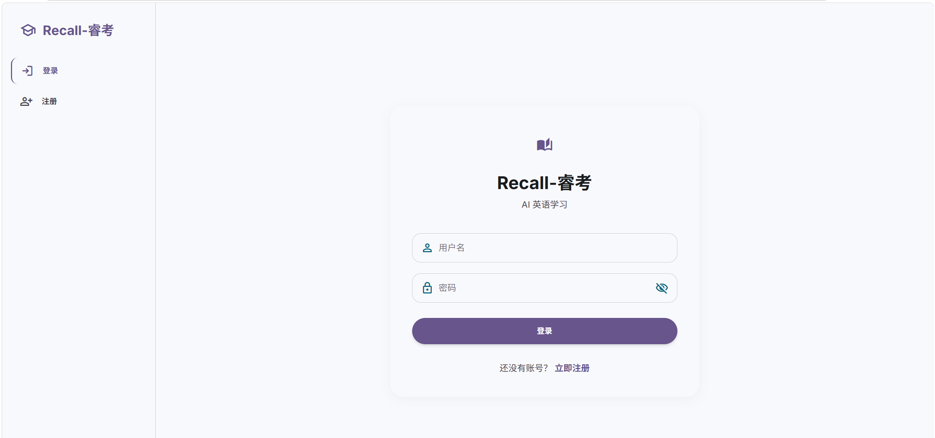
图4.2.1 登录页面
功能详述：
1、表单校验：登录时，前端对账号、密码进行非空校验，若为空则提示用户填写完整信息后再提交。
2、登录：当用户点击登录按钮时，系统判断用户是否输入了账号和密码，是则提交表单到后台判断账号、密码是否正确，正确则签发JWT Token并进入首页，否则提示用户账号或密码错误。
5.2.2 智能练习
说明：在练习页面，用户可选择词汇专项或语法专项进行练习，系统根据用户当前ELO隐藏分和cetLevel从exercise-service智能拉取难度匹配的题目。用户提交答案后，系统即时判分并展示正确答案；若答错，则自动写入错题本；答题完成后系统通过RabbitMQ异步发布消息，由learning-engine-service消费并更新艾宾浩斯记忆曲线数据，为下一次复习安排时间。学习统计页面通过能力雷达图展示词汇、语法、听力、阅读四个维度的掌握程度，并以柱状图展示每日做题量趋势。
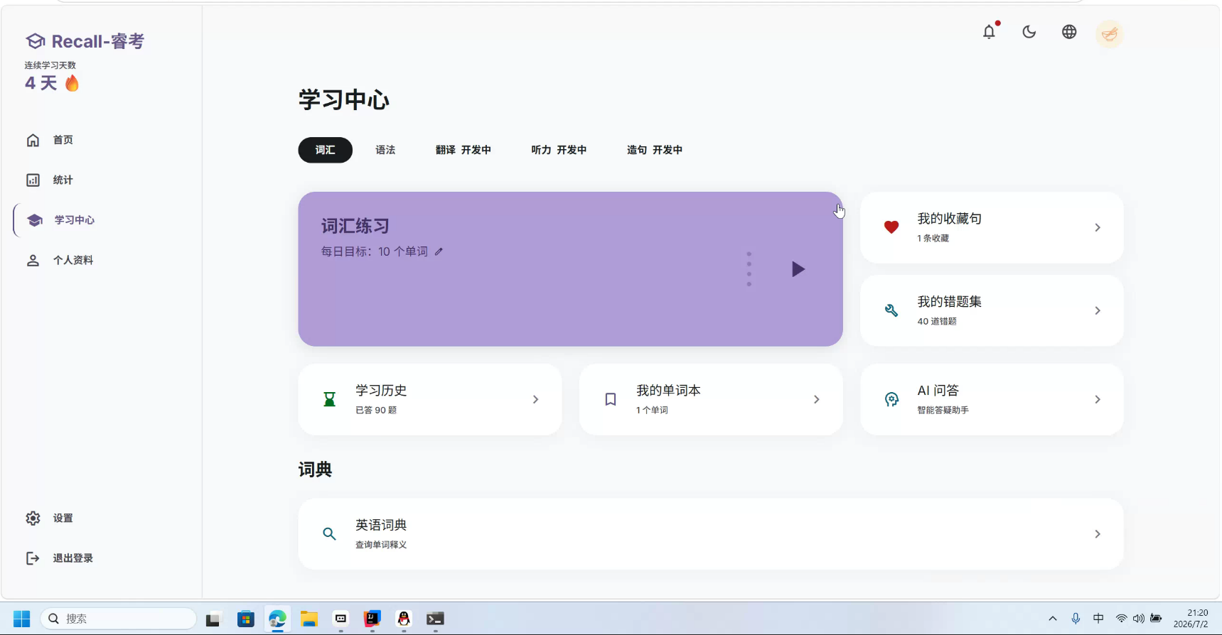
图4.2.2 智能练习展示
功能详述：
1、模块选择：在练习页顶部，可选择词汇专项或语法专项，选择后系统按当前用户的ELO分和cetLevel智能拉取难度匹配的题目，默认展示当日待复习及新题目列表。
2、答题判分：用户选择答案后点击提交，页面即时显示判分结果（正确/错误）及正确答案，答对更新掌握度，答错自动录入错题本。
3、学习统计：能力雷达图展示词汇、语法、听力、阅读四个维度的得分情况，柱状图展示每日做题数量趋势，帮助用户直观了解自身薄弱环节。

结束语
本小组通过本次分布式Web开发实训，基于Spring Cloud Alibaba微服务架构完整实现了Recall睿考英语四六级个性化AI学习平台，涵盖用户认证、ELO智能定级、题库管理、答题判分、RabbitMQ异步消息解耦、艾宾浩斯遗忘曲线复习提醒等核心功能。通过本次实训，小组成员深入掌握了微服务拆分、服务间异步通信、Nacos配置与服务发现、Docker容器化部署等分布式系统开发的关键技术，也提升了团队协作与工程实践能力。

